**Relazione per “Il Sudoku”**

Si cominci con l’illustrazione della descrizione del progetto.

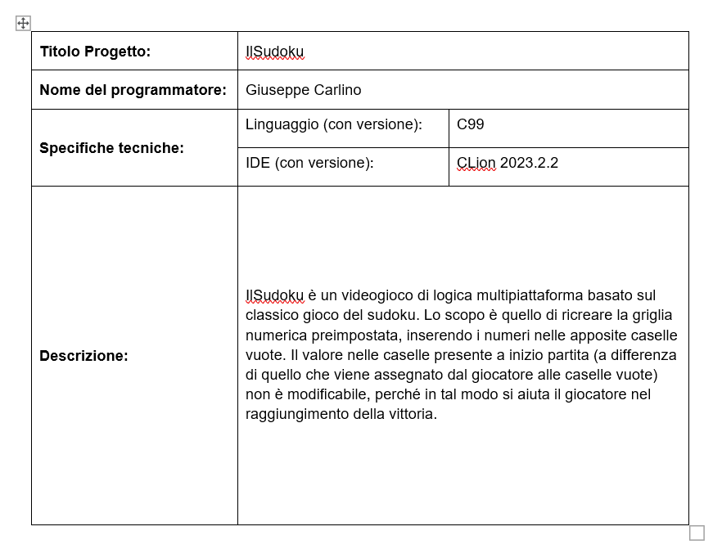

Si mostri anche la guida del videogioco:

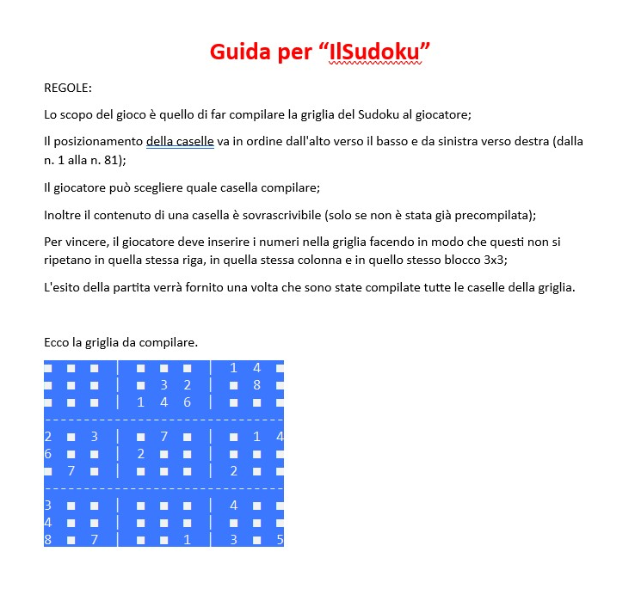

Ecco illustrato il videogioco nei suoi passaggi:

* Qui è come si mostra il software in partenza (la pausa serve al giocatore per ripassare le regole indicate sopra);

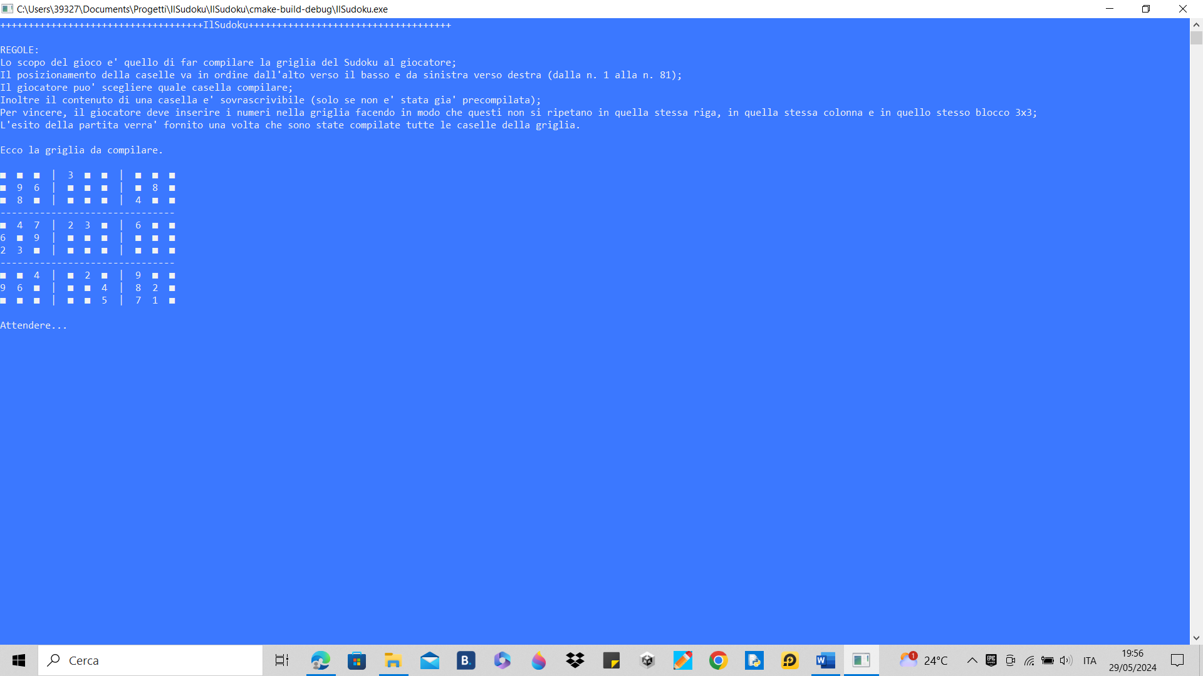



* Successivamente viene richiesta la cella che si desidera compilare;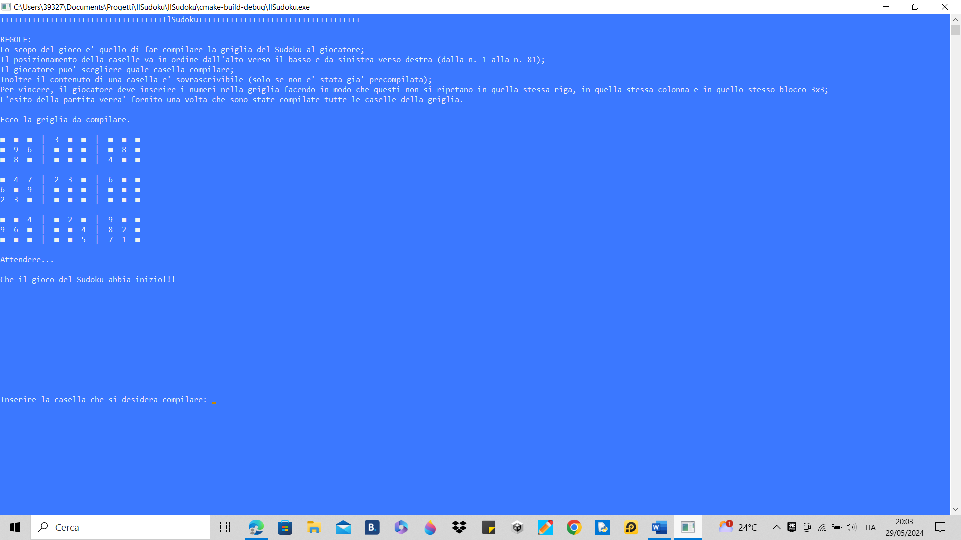



* Qui si chiede il valore che si preferisce inserire nella cella selezionata;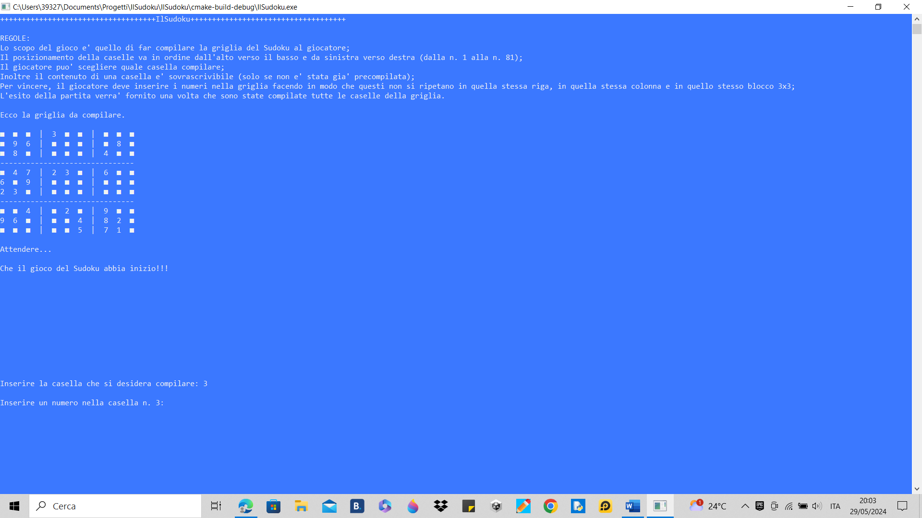



* Si procede in questo modo per tutta la durata del gioco;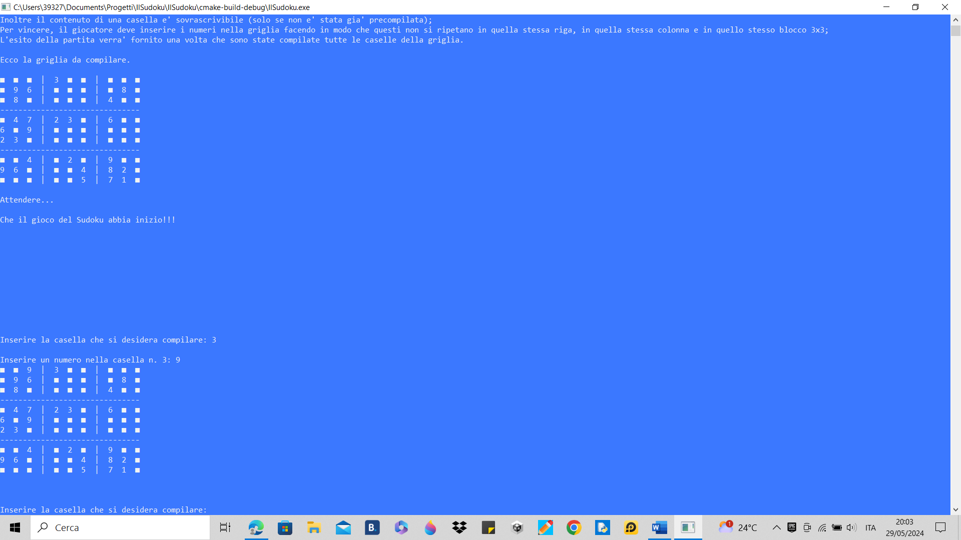



* Il gioco finisce quando la griglia è stata completata: a questo punto viene comunicato l’esito.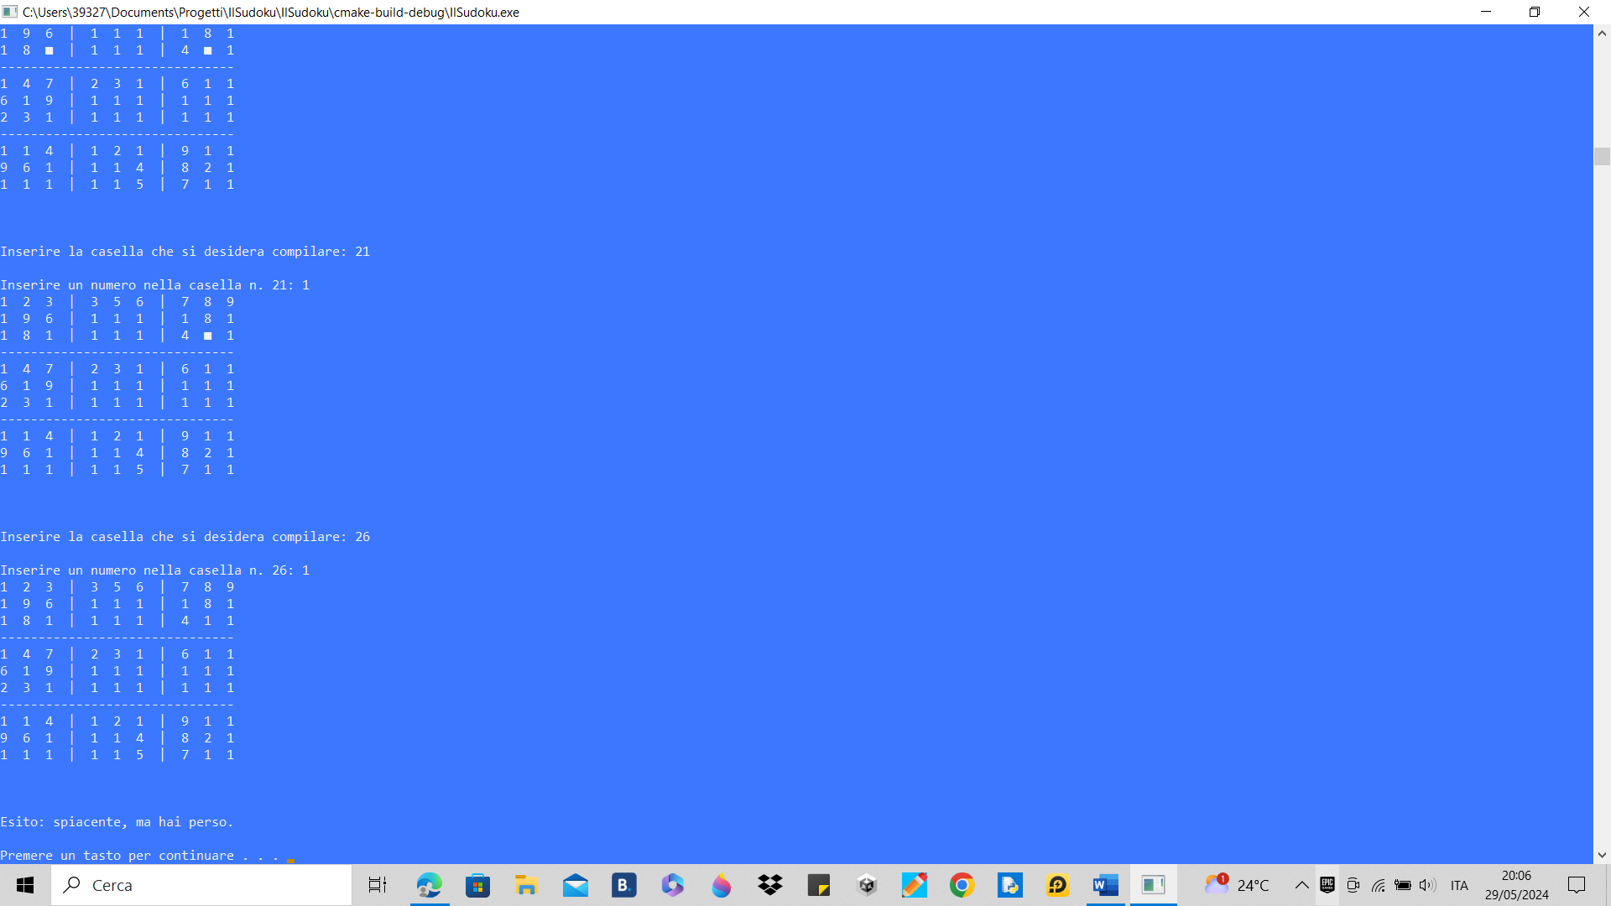



Ecco riportato il dizionario dati del software.

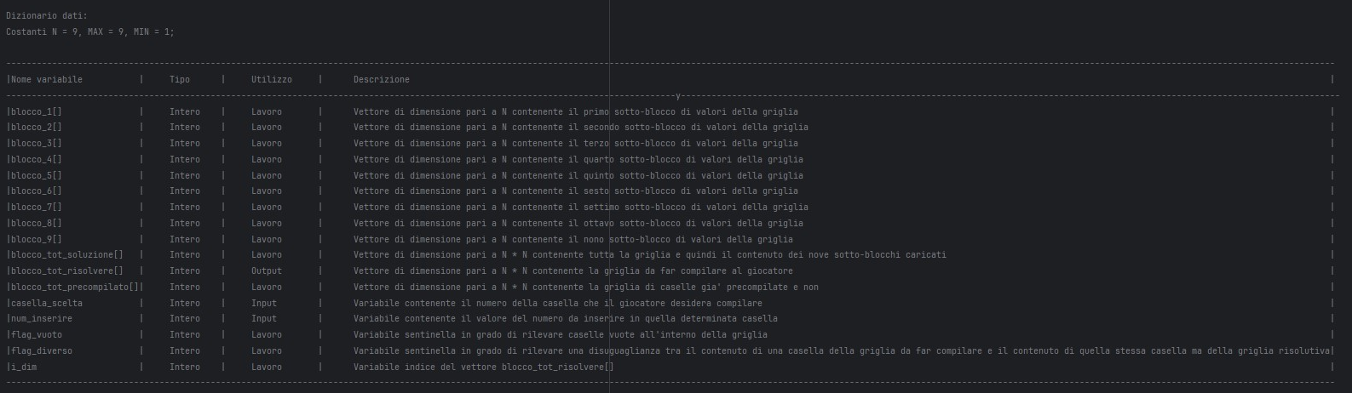

Si illustrino le librerie utilizzate:

* **stdio.h** (da “**St**andar**d** **i**nput **o**utput”): fornisce le funzioni/procedure per compiere le operazioni basiche di input/output;
* **stdlib.h** (da “**St**andar**d** **lib**rary”): contiene qualsiasi delle funzioni/procedure di utilità generale (es.: operazioni di allocazione di memoria);
* **time.h**: è costituita da tutte le funzioni/procedure di controllo temporale (Es.: operazioni sul tempo di elaborazione della CPU);
* **unistd.h** (da “**Uni**x **st**andar**d**”): permette l’utilizzo delle funzioni/procedure di base del sistema operativo UNIX.

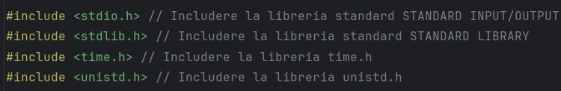

Si mostrino le costanti di cui si è fatto uso:

* La costante **N** si rende utile nella generazione dei 9 blocchi 3x3 costituenti la griglia;
* mentre **MAX** e **MIN** servono all’inserimento randomico di un numero compreso tra 1 e 9 nelle celle precompilate della griglia.

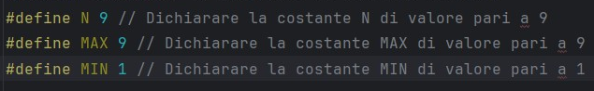

Questi sono tutti i prototipi di funzioni/procedure create per facilitare la programmazione. Lo scopo di ognuna di queste è illustrato in basso.

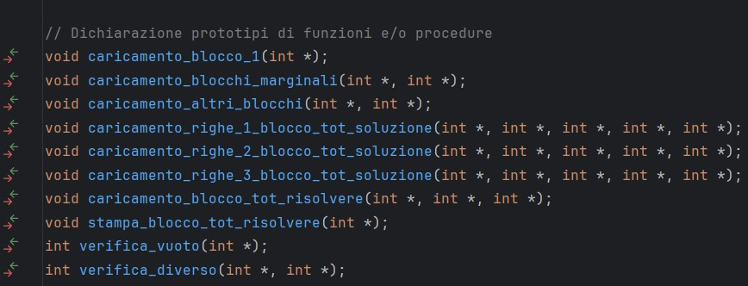

Si termini con la descrizione del codice sorgente del videogioco:

**int main()**:

1. Si comincia con la dichiarazione di variabili e array monodimensionali locali;
2. Successivamente, si usufruisce della funzione srand della libreria stdlib.h per creare un “germoglio” da cui bisogna partire per la generazione di numeri pseudocasuali. A srand viene fornito come parametro il valore senza segno (unsigned) restituito dalla funzione time della libreria time.h, alla quale viene a sua volta fornito il parametro NULL. Il “germoglio” corrisponde quindi all’ora della data corrente, in modo da rendere il generatore random il più attendibile possibile;



1. Dopodiché, tramite l’utilizzo della funzione system della libreria stdlib.h, si cambiano i colori di background e foreground della finestra di gioco (sfondo azzurro indicato dal “9” e testo bianco indicato da “F” in questo caso);

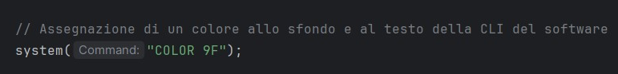

1. Qui vengono stampati il titolo e le regole del gioco;

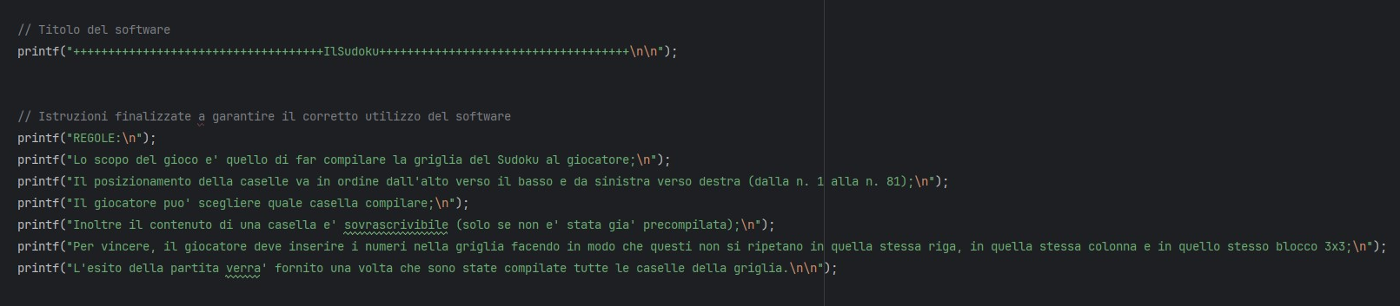

1. Si prosegue con il caricamento del primo sotto-blocco della griglia soluzione mediante la procedura caricamento_blocco_1;

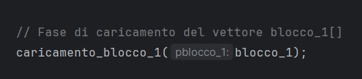

1. A seguire, si va avanti per tutti gli altri blocchi della griglia soluzione con le procedure indicate sotto. La procedura caricamento_blocchi_marginali si occupa di tutti i sotto-blocchi sul margine sinistro della griglia ad eccezione del primo (cioè il quarto ed il settimo), perché (come accade anche per il primo) meritano un trattamento particolare. Per il caricamento di tutti gli altri blocchi si utilizza la procedura caricamento_altri_blocchi.

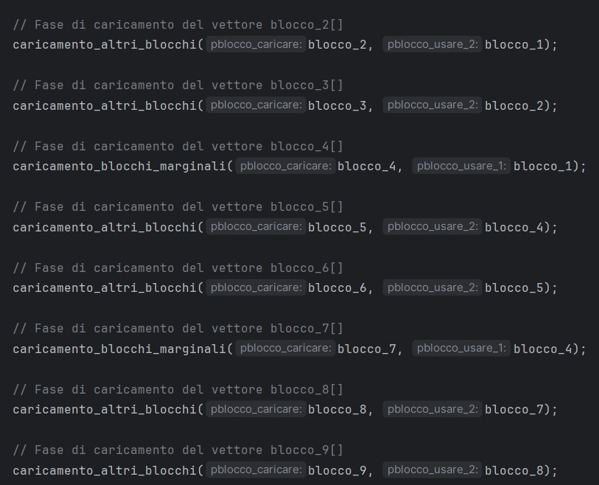

1. Dopo il caricamento dei nove sotto-blocchi della griglia (la griglia è il blocco totale), si procede con il caricamento di altrettanti nove vettori contenenti questi vettori appena caricati ma disposti riga per riga nella griglia. Per compiere tutto ciò, si utilizzano le procedure mostrate nell’immagine in basso;

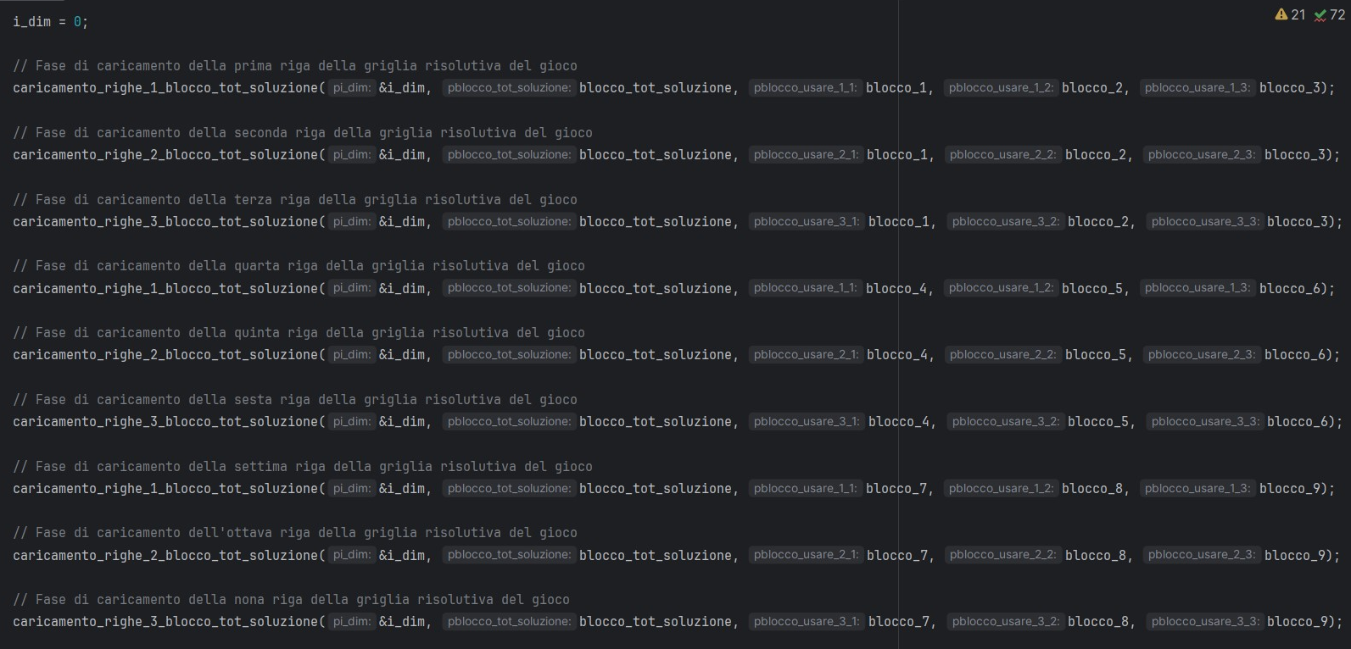

1. Una volta pronto il blocco soluzione, si continua con la creazione della griglia sulla quale il giocatore dovrà lavorare. Tale griglia viene costruita dalla procedura caricamento_blocco_tot_risolvere;



1. Poi viene fatta stampare a video quest’ultima griglia mediante la procedura stampa_blocco_tot_risolvere;  
   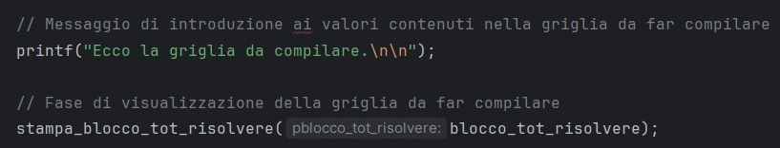

1. Si inserisce anche una piccola pausa con la funzione sleep della libreria unistd.h per permettere al giocatore di ripassare le regole del gioco prima di iniziare effettivamente a giocarci;

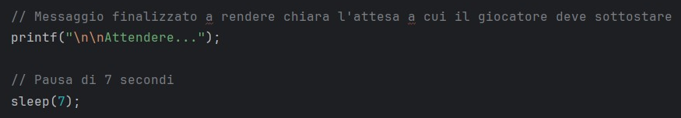

1. Dopo lo svolgimento di queste operazioni di introduzione, si comincia davvero a giocare;

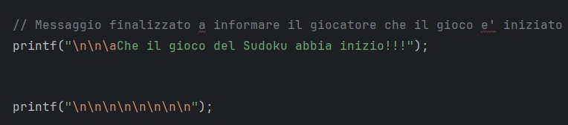

1. In questa regione di codice, il software richiede l’inserimento di un valore (da 1 a 81) che indichi la casella della griglia che si desidera compilare. La richiesta viene effettuata per tutte le volte che il giocatore inserisce un numero che fuoriesce dall’intervallo corretto (cioè 1 – 81);

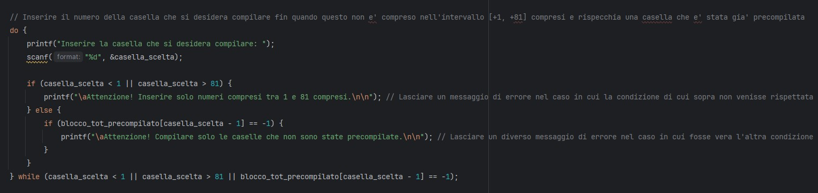

1. Qui viene poi richiesto il numero (da 1 a 9) che si vuole inserire nella cella selezionata. Proprio come prima, la richiesta si ripete ciclicamente per tutte le volte che l’utente inserisce un numero non presente nel giusto intervallo (cioè 1 – 9);

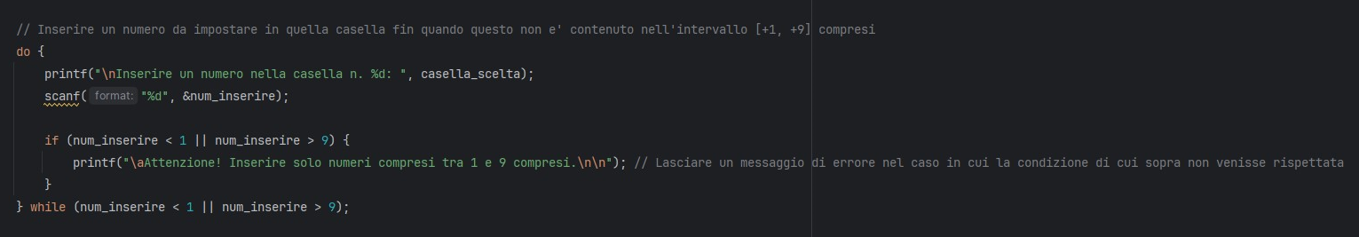

1. Il numero scelto viene successivamente inserito nell’apposita casella;



1. Si stampa a video la griglia aggiornata con la procedura stampa_blocco_tot_risolvere;



1. Dopo aver verificato che la griglia non sia ancora stata completata (con la funzione verifica_vuoto), si continua ripetendo questi ultimi quattro passaggi (si riparte quindi dal punto 12);

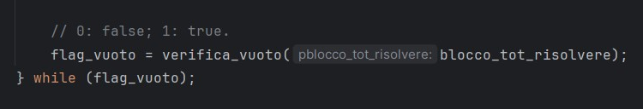

1. Più tardi, dopo aver completato la griglia, il gioco verifica (mediante l’utilizzo della funzione verifica_diverso) che i valori inseriti dall’utente nella sua griglia siano TUTTI uguali a quelli presenti nella griglia soluzione;

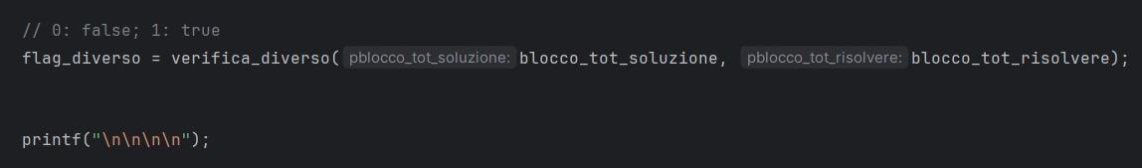

1. Quindi se le due griglie sono perfettamente identiche, il giocatore ha vinto. Ha perso in caso contrario;  
   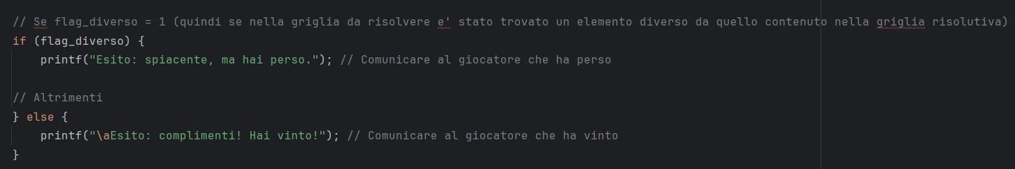
2. Infine il gioco va in pausa (a causa del valore “PAUSE” fornito come parametro alla funzione system) e si chiude con la pressione di un tasto.  
   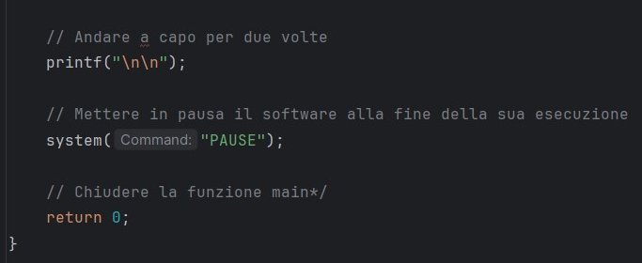

**caricamento_blocco_1(int pblocco_1[])**:

1. Si comincia con la dichiarazione di variabili locali. Il parametro intero pblocco_1[] fa riferimento al primo sotto-blocco della griglia;

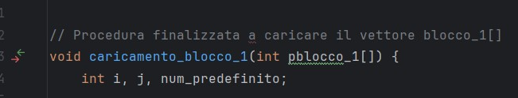

1. Si prosegue con la generazione di un numero pseudocasuale compreso tra 1 e 9;  
   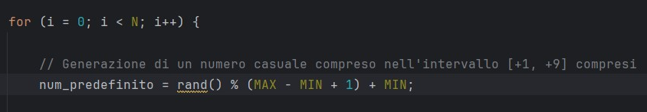
2. Prima di inserire un altro numero all’interno del sotto-blocco n. 1 (ah! Il sotto-blocco n. 1 è quello in alto a sinistra nella griglia di gioco, da come si può dedurre dalla guida), è giusto verificare che questo nuovo numero non sia già presente all’interno del sotto-blocco. Questa verifica si svolge in modo ciclico per ogni nuovo numero generato, e continua fin quando non si riempie tutto il sotto-blocco;

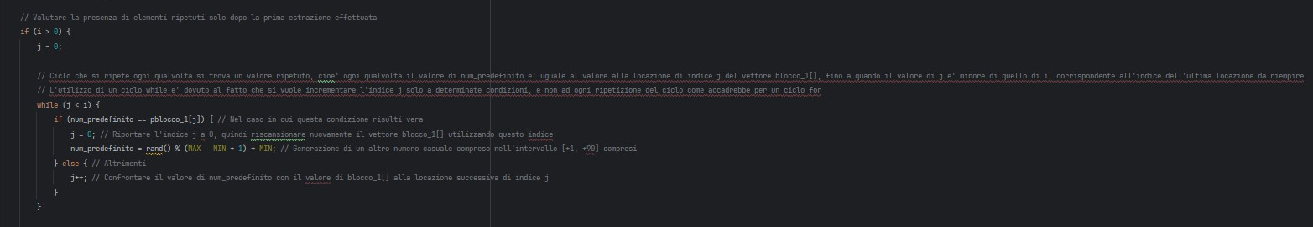

1. Una volta uscito dal ciclo di verifica di cui al punto n. 3, il numero viene memorizzato in quella cella di indice i;



1. Facendo ancora riferimento al punto n. 3: quel controllo ciclico non viene svolto se (ovviamente) il numero generato a random è il primo (deve occupare la prima cella della griglia) a dover ospitare il sotto-blocco.  
   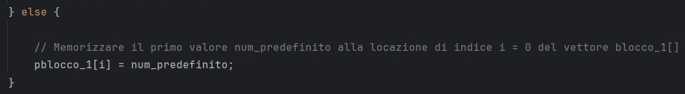

**caricamento_blocchi_marginali(int pblocco_caricare[], int pblocco_usare_1[])**:

1. Si comincia con la dichiarazione di variabili locali. Il parametro intero pblocco_caricare[] si riferisce al sotto-blocco che deve essere caricato facendo basandosi su pblocco_usare_1[];



1. In quest’area di codice viene effettuato il caricamento di pblocco_caricare[]. Si preferisce non aggiungere ulteriori dettagli a riguardo per evitare di fornire troppi indizi sulla soluzione del gioco.  
   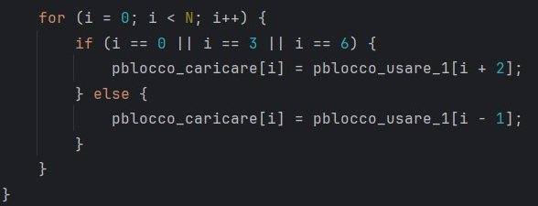

**caricamento_altri_blocchi(int pblocco_caricare[], int pblocco_usare_2[])**:

1. Si comincia con la dichiarazione di variabili locali. Il parametro intero pblocco_caricare[] si riferisce al sotto-blocco che deve essere caricato facendo basandosi su pblocco_usare_2[];  
   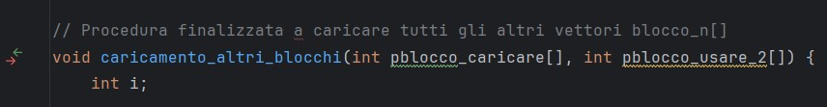
2. In quest’area di codice viene effettuato il caricamento di pblocco_caricare[]. Si ribadisce quanto detto in precedenza sui dettagli in merito a quanto presente nell’area di codice in basso.  
   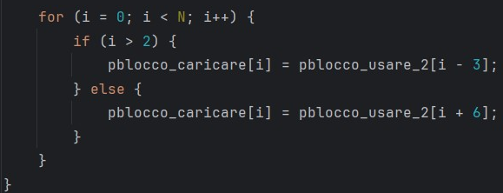

**caricamento_righe_1_blocco_tot_soluzione(int *pi_dim, int pblocco_tot_soluzione[], int pblocco_usare_1_1[], int pblocco_usare_1_2[], pblocco_usare_1_3[])**:

1. Si inizia con la dichiarazione di variabili locali. il parametro intero passato per referenza pi_dim (inizializzato a 0 con il nome di i_dim nel codice della funzione main()) serve a fare da indice all’interno di pblocco_tot_soluzione[] che, per essere caricato, ha bisogno dei valori presenti nella prima riga dei tre blocchi pblocco_usare_1_1[], pblocco_usare_1_2[] e pblocco_usare_1_3[];



1. Qui viene effettuato effettivamente il caricamento della prima, della quarta e della settima riga della griglia. Si ribadisce quanto detto in precedenza sui dettagli in merito a quanto presente nell’area di codice in basso.

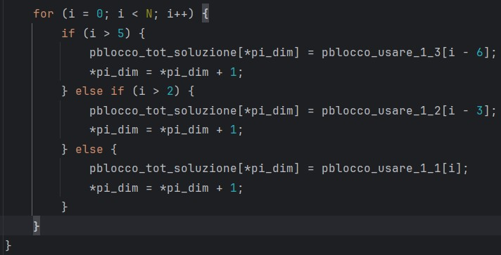

**caricamento_righe_2_blocco_tot_soluzione(int *pi_dim, int pblocco_tot_soluzione[], int pblocco_usare_2_1[], int pblocco_usare_2_2[], pblocco_usare_2_3[])**:

1. Si inizia con la dichiarazione di variabili locali. il parametro intero passato per referenza pi_dim (inizializzato a 0 con il nome di i_dim nel codice della funzione main()) serve a fare da indice all’interno di pblocco_tot_soluzione[] che, per essere caricato, ha bisogno dei valori presenti nella prima riga dei tre blocchi pblocco_usare_2_1[], pblocco_usare_2_2[] e pblocco_usare_2_3[];



1. Qui viene effettuato effettivamente il caricamento della seconda, della quinta e dell’ottava riga della griglia. Si ribadisce quanto detto in precedenza sui dettagli in merito a quanto presente nell’area di codice in basso.  
   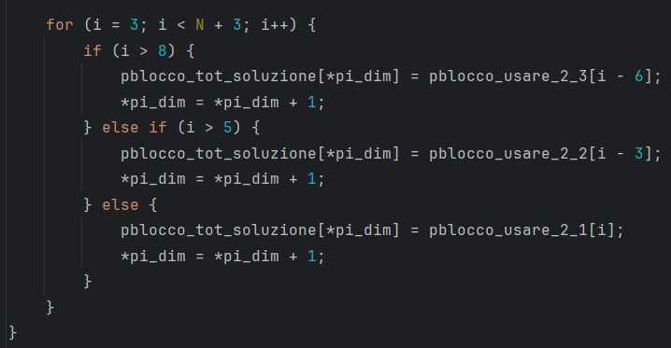

**caricamento_righe_3_blocco_tot_soluzione(int *pi_dim, int pblocco_tot_soluzione[], int pblocco_usare_3_1[], int pblocco_usare_3_2[], pblocco_usare_3_3[])**:

1. Si inizia con la dichiarazione di variabili locali. il parametro intero passato per referenza pi_dim (inizializzato a 0 con il nome di i_dim nel codice della funzione main()) serve a fare da indice all’interno di pblocco_tot_soluzione[] che, per essere caricato, ha bisogno dei valori presenti nella prima riga dei tre blocchi pblocco_usare_3_1[], pblocco_usare_3_2[] e pblocco_usare_3_3[];  
   
2. Qui viene effettuato effettivamente il caricamento della terza, della sesta e della nona riga della griglia. Si ribadisce quanto detto in precedenza sui dettagli in merito a quanto presente nell’area di codice in basso.

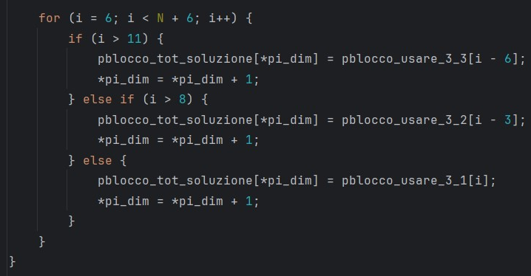

**caricamento_blocco_tot_risolvere(int pblocco_tot_soluzione[], int pblocco_tot_risolvere[], int pblocco_tot_precompilato[]):**

1. Si inizia con la dichiarazione di variabili locali. Prendendo come riferimento pblocco_tot_soluzione[] e pblocco_tot_precompilato[], si permette il caricamento della griglia da risolvere. La griglia pblocco_tot_precompilato[] contiene due soli valori: 0 (la cella deve essere compilata dall’utente e il suo contenuto è modificabile); -1 (la cella è stata precompilata dal software, quindi non è modificabile);  
   
2. Qui viene effettuato effettivamente il caricamento della griglia pblocco_tot_risolvere[]. La variabile spazio_predefinito serve a capire quale cella deve rimanere vuota e quale deve contenere un valore predefinito. Il numero 254 viene interpretato come “■” dal videogioco, associandolo di conseguenza alla cella vuota. La probabilità di incontrare nella griglia una cella priva di valore è di 1/3.  
   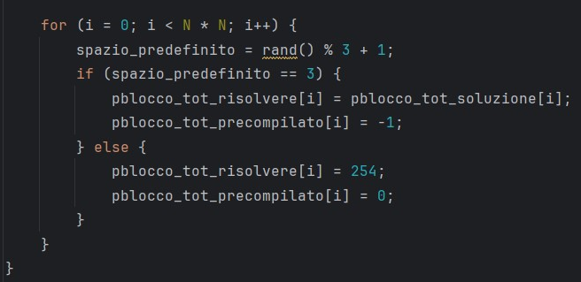

**stampa_blocco_tot_risolvere(int pblocco_tot_risolvere[])**:

1. Si inizia con la dichiarazione di variabili locali. Si effettui quindi la stampa a video di pblocco_tot_risolvere[], la griglia che il giocatore ha il compito di completare.  
   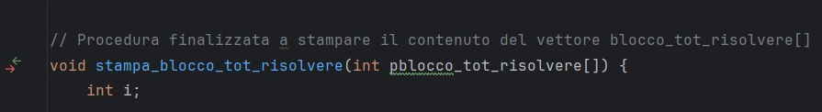
2. In quest’area di codice, il programma inserisce le barre verticali divisorie tra un sotto-blocco e un altro adiacente;  
   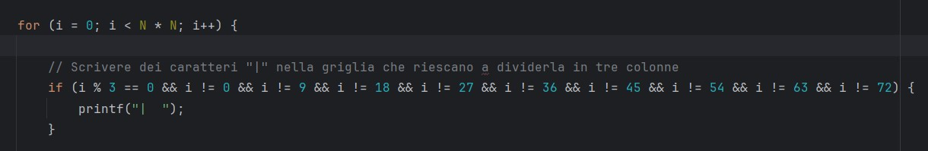
3. Successivamente, si inserisce una barra orizzontale utile a dividere un gruppo di tre sotto-blocchi da un altro sopra/sotto.  
   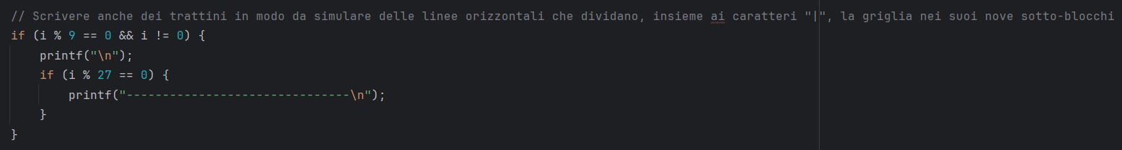
4. Infine, si decide se stampare “■” o un numero preimpostato in ognuna delle celle della griglia da completare.  
   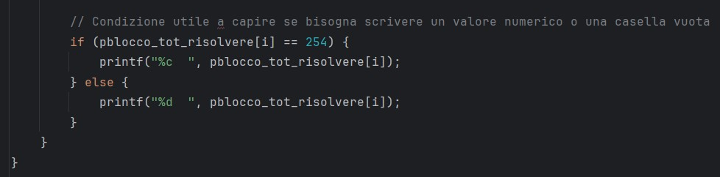

**verifica_vuoto(int pblocco_tot_risolvere[])**:

1. Si inizia con la dichiarazione di variabili locali. La variabile sentinella F serve a contenere la risposta alla verifica che si effettua successivamente sulla griglia pblocco_tot_risolvere[];  
   
2. Qui si verifica per davvero la presenza di eventuali vuoti nella griglia;  
   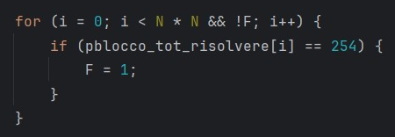
3. Se ci sono ancora vuoti, viene restituito 1 e quindi il gioco procede; altrimenti viene restituito 0 e il gioco finisce;  
   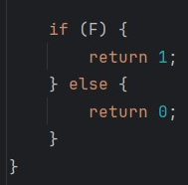

**verifica_diverso(int pblocco_tot_soluzione[], int pblocco_tot_risolvere[])**:

1. Si inizia con la dichiarazione di variabili locali. La variabile sentinella F serve a contenere la risposta alla verifica che si effettua successivamente mettendo a confronto la griglia soluzione e la griglia da completare;  
   
2. Qui viene effettivamente verificata la presenza di eventuali differenze tra le due griglie;

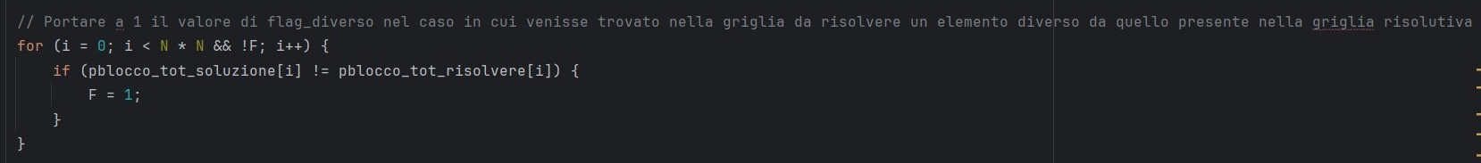

1. Si restituisca quindi il valore ricevuto da F. Se tale valore è uguale a 1, il giocatore ha perso; ha vinto in caso contrario.  
   